

РЕСПУБЛИКа ДАГЕСТАН

МУНИЦИПАЛЬНОЕ КАЗЕННОЕ ОБЩЕОБРАЗОВАТЕЛЬНОЕ УЧРЕЖДЕНИЕ
«СИЛЬТИНСКАЯ НАЧАЛЬНАЯ ОБЩЕОБРАЗОВАТЕЛЬНАЯ ШКОЛА»

368343, с. Силта, Гунибский район, | тел. дир.. +79898995449,89627745880 ;  e-mail:saadat.xai76@mail.ru
 | выписка
Приказ № 19
« 6 » ___апреля________ 2020г

О переходе на обучение с помощью дистанционных технологий
В соответствии с Указом Главы Республики Дагестан «О введении режима повышенной готовности » от 18 марта 2020г. в образовательных организациях дистанционного обучения для реализации учебных программ начального, основного и среднего образования с применения электронных средств и с целью недопущения распространения инфекционного заболевания:
ПРИКАЗЫВАЮ:
- В муниципальном казенном общеобразовательном учреждении «Сильтинская НОШ»
А) организовать обучение по основным образовательным программам начального общего ,основного общего и среднего общего образования с помощью дистанционных технологий с 7 апреля 2020 года до завершения срока самоизоляции;
Б)проинформировать обучающихся и их родителей ( законных представителей) об организации обучения с помощью дистанционных технологий и условий такого обучения всеми имеющимися средствами связи, включая родительские чаты;
В) проконтролировать внесение изменений в рабочие программы основных образовательных программ начального общего, основного общего и среднего общего образования в части закрепления обучения с помощью дистанционных технологий.
2. Ответственность за организацию обучения с помощью дистанционных технологий возложить на учителей начальных классов: Магомедова М.М.,Сулейманову У.М.
3. Назначить ответственных за организацию обучения с помощью дистанционных технологий по классам согласно приложению №1
4.Магомедову М.М. разместить настоящий приказ на главном информационном стенде и официальном сайте МКОУ «Сильтинская НОШ» в срок до 7 апреля 2020г.
5.Контроль исполнения приказа оставляю за собой.

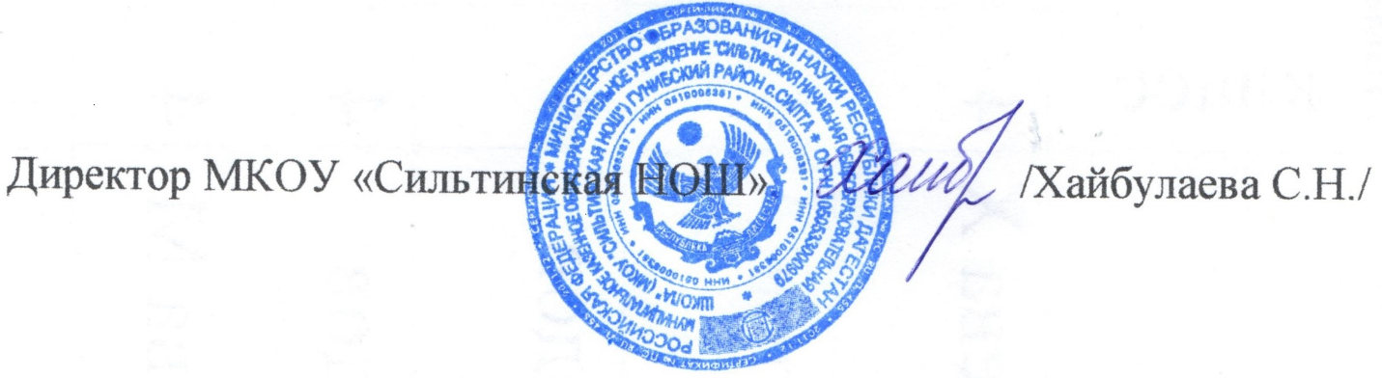

Приложение №1
к приказу от 6.04.2020 №19
1.Ответвественные за организацию обучения с помощью дистанционных технологий
Ф. И.О. | Класс, в котором ответственный организует обучения с помощью дистанционных технологий
Сулейманова Убайзат Магомедрасуловна | 1 класс
Магомедов Магомед Магомедрасулович | 2-3 класс

2. Классным руководителям своевременно информировать учащихся и их родителей о проведение уроков.
3. Занятия проводить согласно расписанию, своевременно и в срок.

